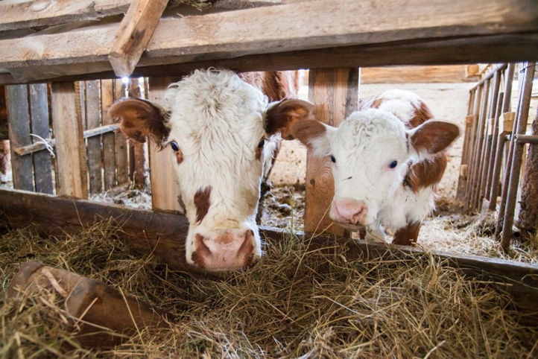

ГОСУДАРСТВЕННАЯ СОЦИАЛЬНАЯ ПОМОЩЬ

НА ОСНОВАНИИ СОЦИАЛЬНОГО КОНТРАКТА

по мероприятию «Ведение личного подсобного хозяйства»

Получателями социального контракта могут быть малоимущие семьи и малоимущие одиноко проживающие граждане, готовые заниматься личным подсобным хозяйством с целью реализации сельскохозяйственной продукции (произведенной или переработанной) в качестве налогоплательщика налога на профессиональный доход.

По всем вопросам обращаться в ГКУ КК – УСЗН в Крымском районе: г.Крымск, ул. Слободская, 104, каб. 16, тел. 8(86131) 4-08-98, 2-12-02.